ΕΙΣΗΓΗΤΙΚΗ ΕΚΘΕΣΗ

στο σχέδιο νόμου «Κύρωση της Συμφωνίας μεταξύ της Κυβέρνησης της Ελληνικής Δημοκρατίας και της Κυβέρνησης της Δημοκρατίας του Παναμά για την οικονομική και τεχνολογική συνεργασία»

Προς τη Βουλή των Ελλήνων

- Την 31 η Μαρτίου 1999 υπεγράφη στην Αθήνα μεταξύ των Κυβερνήσεων Ελλάδας και Παναμά Συμφωνία οικονομικής και τεχνολογικής συνεργασίας.
- Η Συμφωνία αυτή σκοπό έχει την ανάπτυξη των διμερών οικονομικών σχέσεων της Ελλάδας με τον Παναμά, στο γενικότερο πλαίσιο των διμερών μας σχέσεων με αναπτυσσόμενες χώρες.
- Στόχος της Συμφωνίας είναι η ανάπτυξη της οικονομικής και τεχνολογικής συνεργασίας μεταξύ των δύο χωρών, σε τομείς κοινού ενδιαφέροντος και προς το αμοιβαίο όφελος.
- Η Συμφωνία περιλαμβάνει προοίμιο και έξι άρθρα, παραμένει σε ισχύ εκτός εάν καταγγελθεί από Συμβαλλόμενο Μέρος με εξάμηνη προειδοποίηση και περιλαμβάνει τους στόχους και τους τομείς συνεργασίας, καθώς και τα μέσα για την υλοποίηση της.
Ειδικότερα:
Άρθρο 1: Περιγράφονται οι στόχοι της συνεργασίας.
Άρθρο 2: Περιγράφονται ενδεικτικά οι τομείς συνεργασίας που ενδιαφέρουν ιδιαίτερα τις δύο πλευρές.
Άρθρο 3: Προβλέπονται οι τρόποι υλοποίησης και διευκόλυνσης της οικονομικής συνεργασίας.
Άρθρο 4: Αφορά ειδικότερα την ανάπτυξη της τεχνολογικής συνεργασίας.
Άρθρο 5: Προβλέπει τη σύσταση Μικτής Επιτροπής, η οποία σκοπό έχει την εξασφάλιση της εφαρμογής της Συμφωνίας.
Άρθρο 6: Τελικό άρθρο, προβλέπει τα της θέσεως σε ισχύ, διάρκειας και λήξης της Συμφωνίας.
Θέτοντες τα ανωτέρω υπόψη της Ολομέλειας της Βουλής εισηγούμεθα την ψήφιση του σχεδίου νόμου που υποβάλλουμε.
Αθήνα, 20 Οκτωβρίου 1999
ΟΙ ΥΠΟΥΡΓΟΙ
ΕΞΩΤΕΡΙΚΩΝ ΕΘΝΙΚΗΣ ΟΙΚΟΝΟΜΙΑΣ
ΚΑΙ ΟΙΚΟΝΟΜΙΚΩΝ
Γ. Α. Παπανδρέου Γ. Παπαντωνίου

ΑΝΑΠΤΥΞΗΣ ΠΕΡΙΒΑΛΛΟΝΤΟΣ,
ΧΩΡΟΤΑΞΙΑΣ και
ΔΗΜΟΣΙΩΝ ΕΡΓΩΝ
Ε. Βενιζέλος Κ. Λαλιώτης

ΓΕΩΡΓΙΑΣ ΕΜΠΟΡΙΚΗΣ ΝΑΥΤΙΛΙΑΣ
Γ. Ανωμερίτης Σ. Σουμάκης

ΜΕΤΑΦΟΡΩΝ ΚΑΙ ΕΠΙΚΟΙΝΩΝΙΩΝ
Αν. Μαντέλης

ΣΧΕΔΙΟ ΝΟΜΟΥ

Κύρωση της Συμφωνίας μεταξύ της Κυβέρνησης της Ελληνικής Δημοκρατίας και της Κυβέρνησης της Δημοκρατίας του Παναμά για την οικονομική και τεχνολογική συνεργασία

Άρθρο πρώτο

Κυρώνεται και έχει την ισχύ, που ορίζει το άρθρο 28 παρ. 1 του Συντάγματος, η Συμφωνία μεταξύ της Κυβέρνησης της Ελληνικής Δημοκρατίας και της Κυβέρνησης της Δημοκρατίας του Παναμά για την οικονομική και τεχνολογική συνεργασία που υπογράφηκε στην Αθήνα στις 31 Μαρτίου 1999, το κείμενο της οποίας σε πρωτότυπο στην ελληνική και αγγλική γλώσσα έχει ως εξής:

ΣΥΜΦΩΝΙΑ
ΜΕΤΑΞΥ ΤΗΣ ΚΥΒΕΡΝΗΣΕΩΣ ΤΗΣ ΕΛΛΗΝΙΚΗΣ ΔΗΜΟΚΡΑΤΙΑΣ ΚΑΙ ΤΗΣ ΚΥΒΕΡΝΗΣΕΩΣ ΤΗΣ ΔΗΜΟΚΡΑΤΙΑΣ ΤΟΥ ΠΑΝΑΜΑ ΓΙΑ ΤΗΝ ΟΙΚΟΝΟΜΙΚΗ ΚΑΙ ΤΕΧΝΟΛΟΓΙΚΗ ΣΥΝΕΡΓΑΣΙΑ

Η Κυβέρνηση της Ελληνικής Δημοκρατίας και η Κυβέρνηση της Δημοκρατίας του Παναμά,

ΑΠΟΚΑΛΟΥΜΕΝΕΣ στο εξής «τα Συμβαλλόμενα Μέρη»,

ΕΠΙΘΥΜΩΝΤΑΣ να προωθήσουν την ανάπτυξη της οικονομικής και τεχνολογικής συνεργασίας μεταξύ τους, σε τομείς αμοιβαίου ενδιαφέροντος, επί τη βάσει της ισότητας, της αμοιβαιότητας και προς το αμοιβαίο όφελος,

ΑΝΑΓΝΩΡΙΖΟΝΤΑΣ τη σπουδαιότητα των μακροπρόθεσμων μέτρων για την επιτυχή ανάπτυξη της μεταξύ τους συνεργασίας και της ενίσχυσης των μεταξύ τους δεσμών σε διάφορα επίπεδα και, ιδίως, στο επίπεδο των οικονομικών παραγόντων τους,

ΣΥΜΦΩΝΗΣΑΝ ΤΑ ΑΚΟΛΟΥΘΑ:

ΑΡΘΡΟ 1

1. Τα Συμβαλλόμενα Μέρη, στα πλαίσια της αντίστοιχης νομοθεσίας τους και λαμβανομένων υπόψη των διεθνών τους υποχρεώσεων, καθώς και των Συμφωνιών μεταξύ της Ευρωπαϊκής Κοινότητας και της Δημοκρατίας του Παναμά, θα καταβάλλουν κάθε προσπάθεια για την ανάπτυξη και την ενίσχυση της οικονομικής και τεχνολογικής συνεργασίας, σε όσο το δυνατόν ευρύτερη βάση, σε όλους τους τομείς που θα θεωρηθούν αμοιβαίου ενδιαφέροντος και οφέλους.
Κατά την εφαρμογή της παρούσας Συμφωνίας, η Ελληνική Δημοκρατία τηρεί τις υποχρεώσεις που απορρέουν από τη συμμετοχή της στην Ευρωπαϊκή Ένωση.
2. Η συνεργασία αυτή αποβλέπει ειδικότερα:
- στην ενίσχυση και διεύρυνση των οικονομικών δεσμών μεταξύ των Συμβαλλόμενων Μερών,
- στην ενθάρρυνση της συνεργασίας μεταξύ των οικονομικών παραγόντων, συμπεριλαμβανομένων των μικρομεσαίων επιχειρήσεων, με σκοπό την προώθηση των επενδύσεων, των μικτών επιχειρήσεων, των συμφωνιών παροχής δικαιωμάτων χρήσεως και άλλων μορφών συνεργασίας μεταξύ τους.

ΑΡΘΡΟ 2

1. Η συνεργασία που προβλέπεται στο άρθρο 1 περιλαμβάνει, ιδίως, τους ακόλουθους τομείς:
- βιομηχανία,
- ναυπηγικές κατασκευές και ναυπηγοεπισκευές,
- γεωργία, συμπεριλαμβανομένης της αγροτικής βιομηχανίας,
- κατασκευαστικές και οικοδομικές δραστηριότητες,
- μεταφορές, συμπεριλαμβανομένων των θαλάσσιων μεταφορών,
- τραπεζικές, ασφαλιστικές και άλλες χρηματοπιστωτικές υπηρεσίες,
- τουρισμό,
- επαγγελματική κατάρτιση και εκπαίδευση στον τομέα του μάνατζμεντ,
- άλλους τομείς υπηρεσιών αμοιβαίου ενδιαφέροντος.
2. Τα Συμβαλλόμενα Μέρη προβαίνουν σε διαβουλεύσεις προκειμένου να εντοπίσουν τους τομείς προτεραιότητας στη συνεργασία τους, καθώς επίσης και νέους τομείς οικονομικής και τεχνολογικής συνεργασίας.

ΑΡΘΡΟ 3

- Η οικονομική συνεργασία, που προβλέπεται στην παρούσα Συμφωνία, θα πραγματοποιηθεί, ιδίως, επί τη βάσει συμφωνιών και συμβολαίων μεταξύ ελληνικών και παναμαϊκών επιχειρήσεων, οργανισμών και εταιριών, σύμφωνα με τη νομοθεσία κάθε Συμβαλλόμενου Μέρους.
- Τα Συμβαλλόμενα Μέρη θα καταβάλλουν κάθε προσπάθεια για να διευκολύνουν τη δραστηριότητα αυτήν, με τη δημιουργία ευνοϊκών συνθηκών για την οικονομική συνεργασία, ιδίως δε:
- με τη δημιουργία ευνοϊκών συνθηκών για τις επενδύσεις,
- με τη διευκόλυνση της ανταλλαγής πληροφοριών εμπορικής και οικονομικής φύσεως,
- με τη διευκόλυνση ανταλλαγών και επαφών μεταξύ των οικονομικών τους παραγόντων,
- με τη διευκόλυνση της διοργάνωσης πανηγύρεων εκ θέσεων, συμποσίων κ.λπ.,
- με την οργάνωση δραστηριοτήτων για την προώθηση του εμπορίου.

ΑΡΘΡΟ 4

1. Τα Συμβαλλόμενα Μέρη θα δημιουργήσουν ευνοϊκές συνθήκες για την ανάπτυξη της τεχνολογικής συνεργασίας μεταξύ τους, καθώς και μεταξύ των αντίστοιχων ιδρυμάτων, οργανισμών ή επιχειρήσεων τους, σύμφωνα με τις εθνικές τους προτεραιότητες και σύμφωνα με τη νομοθεσία τους.
2. Η συνεργασία αυτή μπορεί να έχει τη μορφή, μεταξύ άλλων:
- επεξεργασίας κοινών ερευνητικών προγραμμάτων,
- οργανώσεως επισκέψεων και μορφωτικών ταξιδιών για ειδικευμένες αντιπροσωπείες,
- οργάνωση επιμορφωτικών προγραμμάτων σε τομείς αμοιβαίου ενδιαφέροντος,
- παροχής τεχνικής και επιστημονικής τεχνογνωσίας,
- συγκλήσεως συμποσίων και συναντήσεων.

ΑΡΘΡΟ 5

- Συνιστάται Μικτή Επιτροπή με σκοπό την εξασφάλιση της εφαρμογής της παρούσας Συμφωνίας.
- Η Μικτή Επιτροπή απαρτίζεται από εκπροσώπους των Συμβαλλόμενων Μερών και θα συνέρχεται κατόπιν αιτήσεως οποιουδήποτε Μέρους, σε τόπο και χρόνο που θα συμφωνείται από κοινού, δια της διπλωματικής οδού.
- Η Μικτή Επιτροπή θα προβαίνει σε επισκόπηση της προόδου που έχει πραγματοποιηθεί για την υλοποίηση των στόχων της παρούσας Συμφωνίας και θα διατυπώνει, αν απαιτείται, συστάσεις για την εφαρμογή της.

ΑΡΘΡΟ 6

- Η παρούσα Συμφωνία τίθεται σε ισχύ τριάντα (30) η μέρες από την ημερομηνία κατά την οποία τα Συμβαλλόμενα Μέρη θα γνωστοποιήσουν εις άλληλα, ότι ολοκληρώθηκαν οι διαδικασίες που απαιτούνται από τις αντίστοιχες νομοθεσίες τους για το σκοπό αυτόν. Θα παραμείνει σε ισχύ μέχρις ότου ένα από τα Μέρη καταγγείλει την παρούσα Συμφωνία με εξάμηνη προειδοποίηση.
- Σε περίπτωση καταγγελίας της παρούσας Συμφωνίας, όλες οι σχετικές διατάξεις της θα εξακολουθήσουν να εφαρμόζονται σε όλα τα Συμβόλαια που συνήφθησαν στα πλαίσια και κατά τη διάρκεια ισχύος της παρούσας Συμφωνίας, μέχρι την πλήρη εκτέλεση των υποχρεώσεων που απορρέουν από αυτή.
Έγινε εις διπλούν, στην Αθήνα, την 31.3.1999, στην ελληνική, ισπανική και αγγλική γλώσσα και όλα τα κείμενα είναι εξ ίσου αυθεντικά. Σε περίπτωση διαφοράς ως προς την ερμηνεία υπερισχύει το αγγλικό κείμενο.

ΓΙΑ ΤΗΝ ΚΥΒΕΡΝΗΣΗ ΓΙΑ ΤΗΝ ΚΥΒΕΡΝΗΣΗ
ΤΗΣ ΕΛΛΗΝΙΚΗΣ ΤΗΣ ΔΗΜΟΚΡΑΤΙΑΣ
ΔΗΜΟΚΡΑΤΙΑΣ ΤΟΥ ΠΑΝΑΜΑ
(υπογραφή) (υπογραφή)

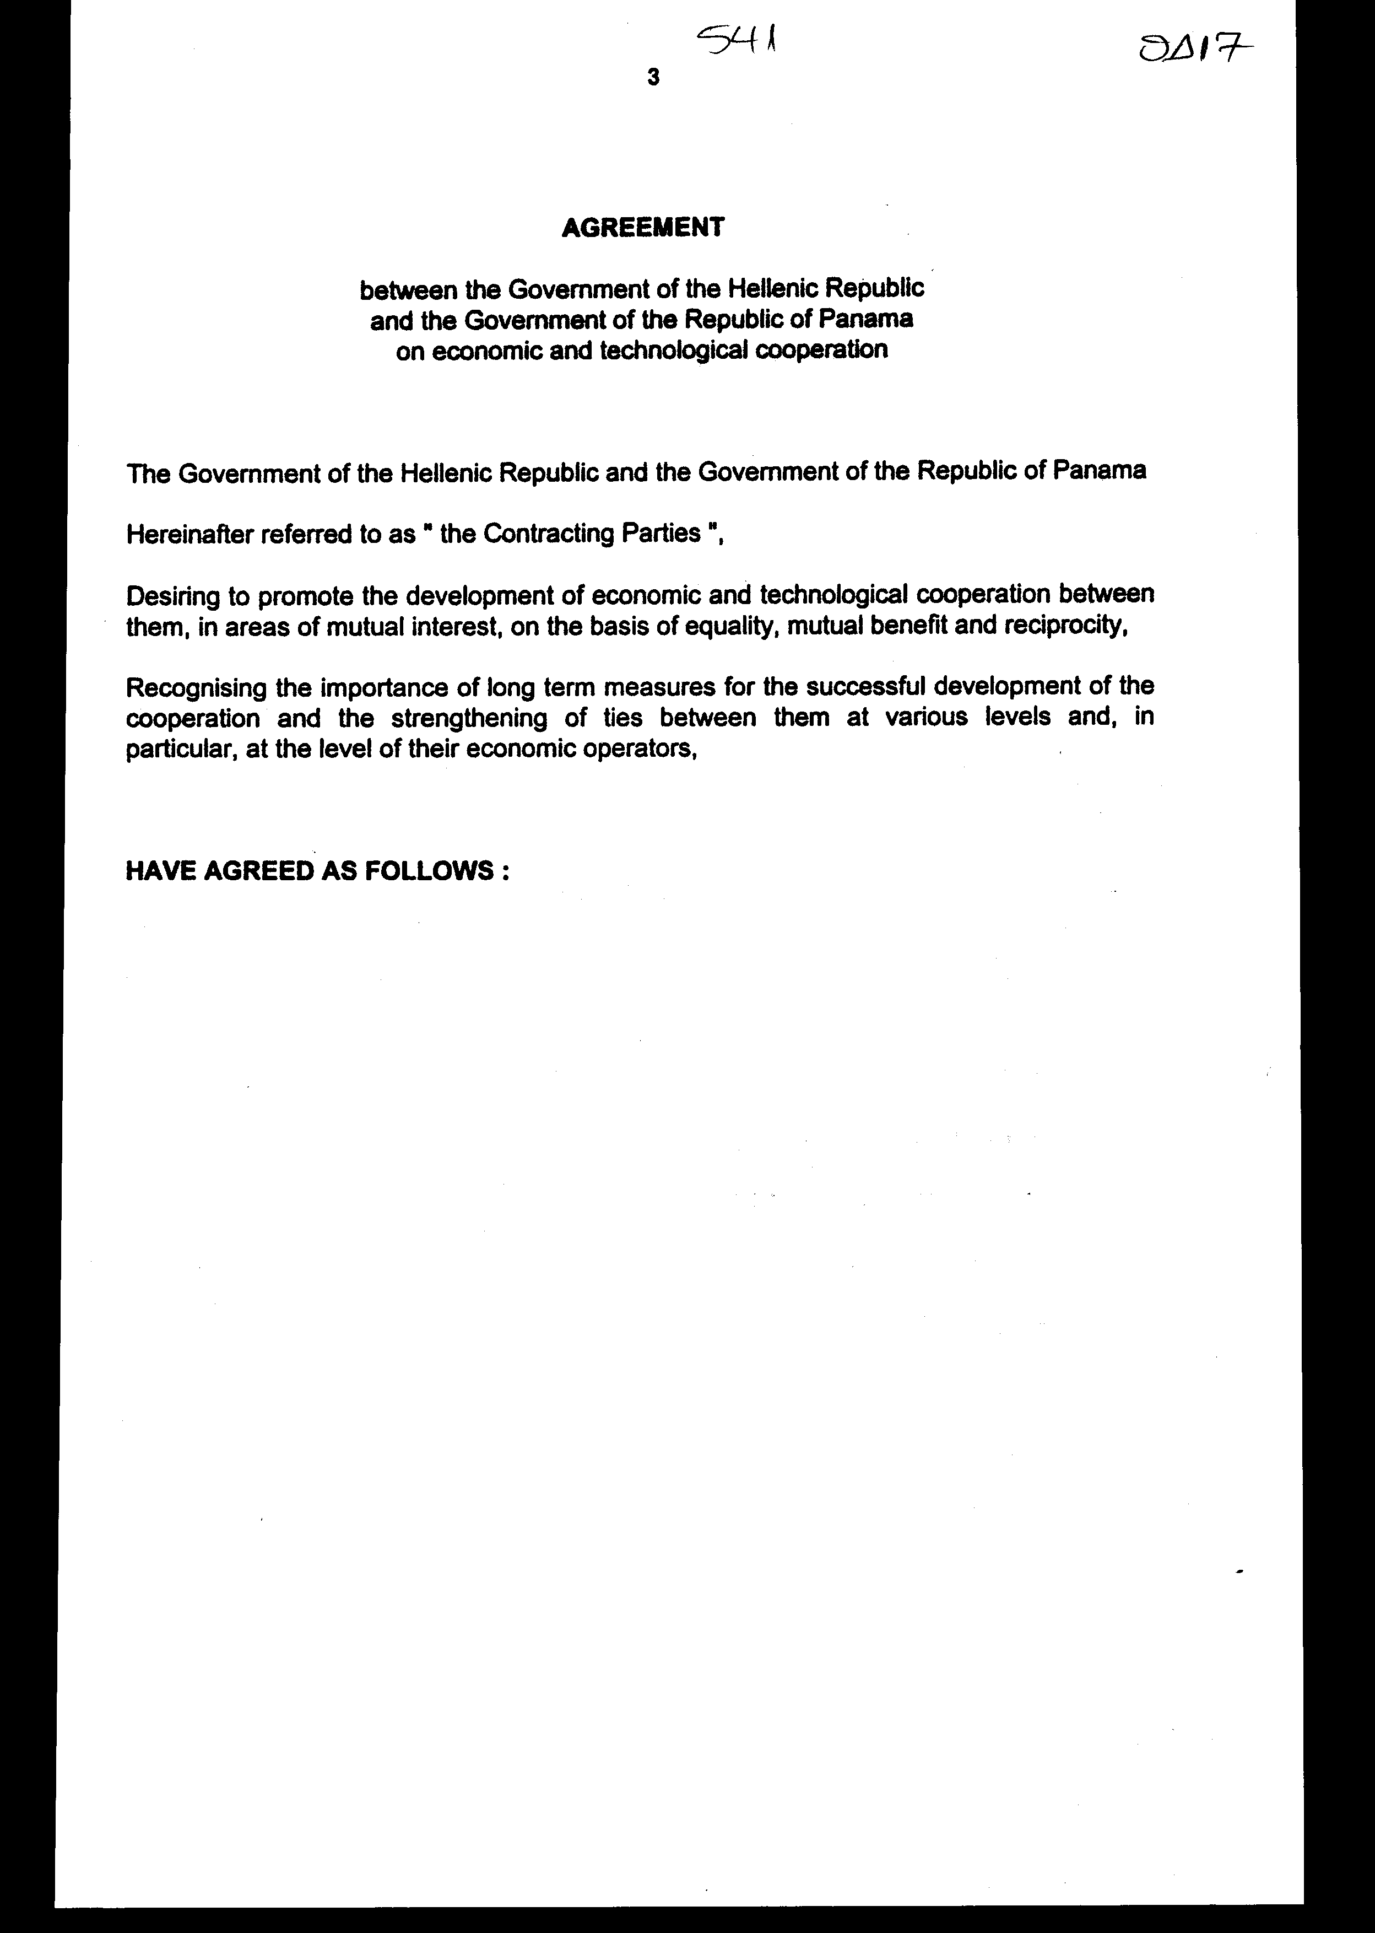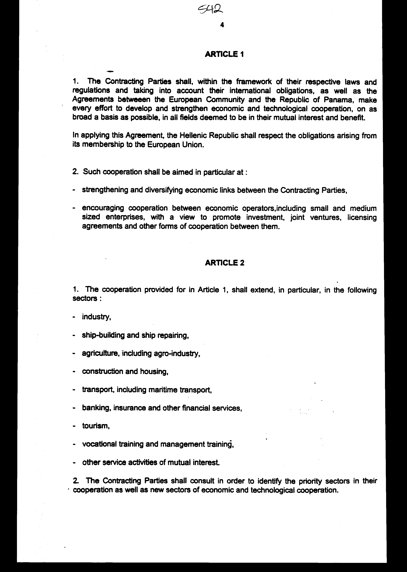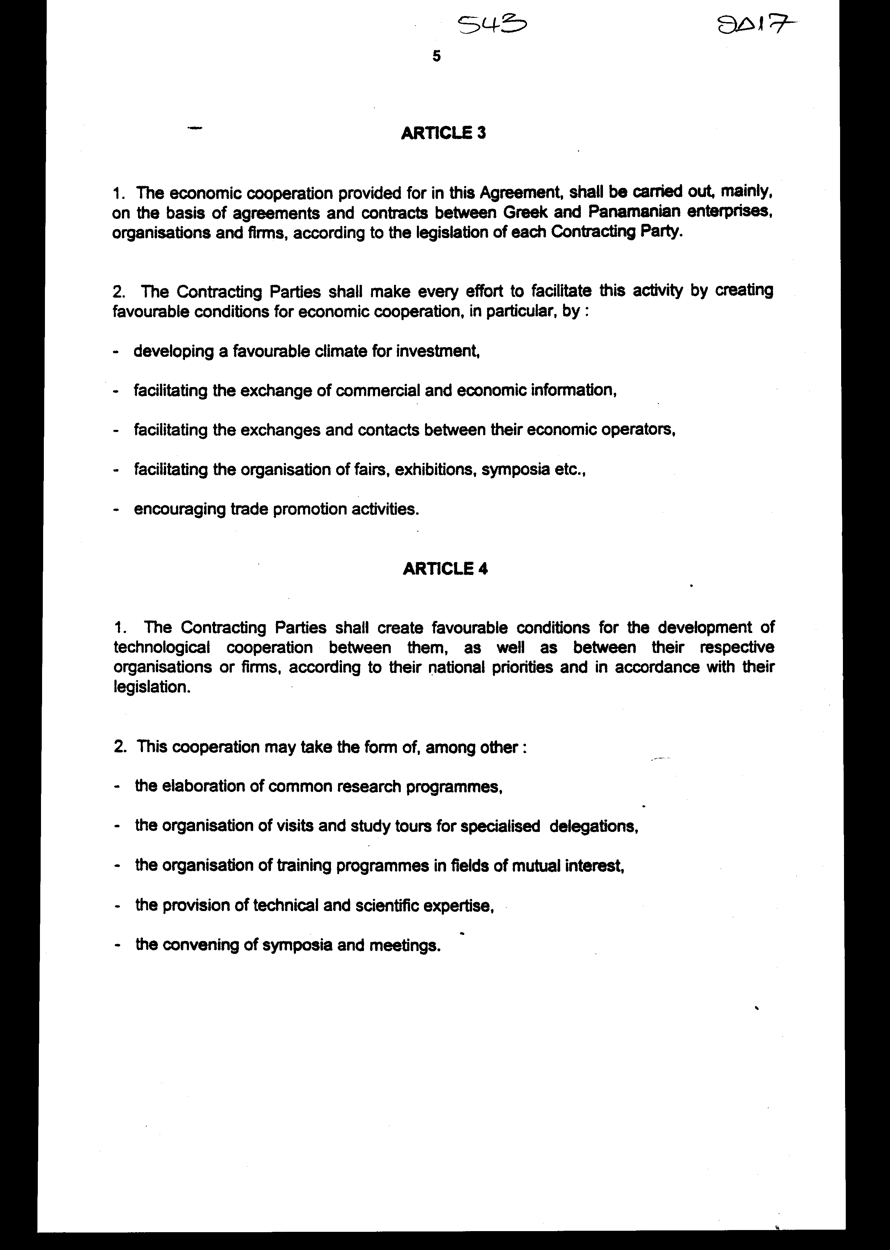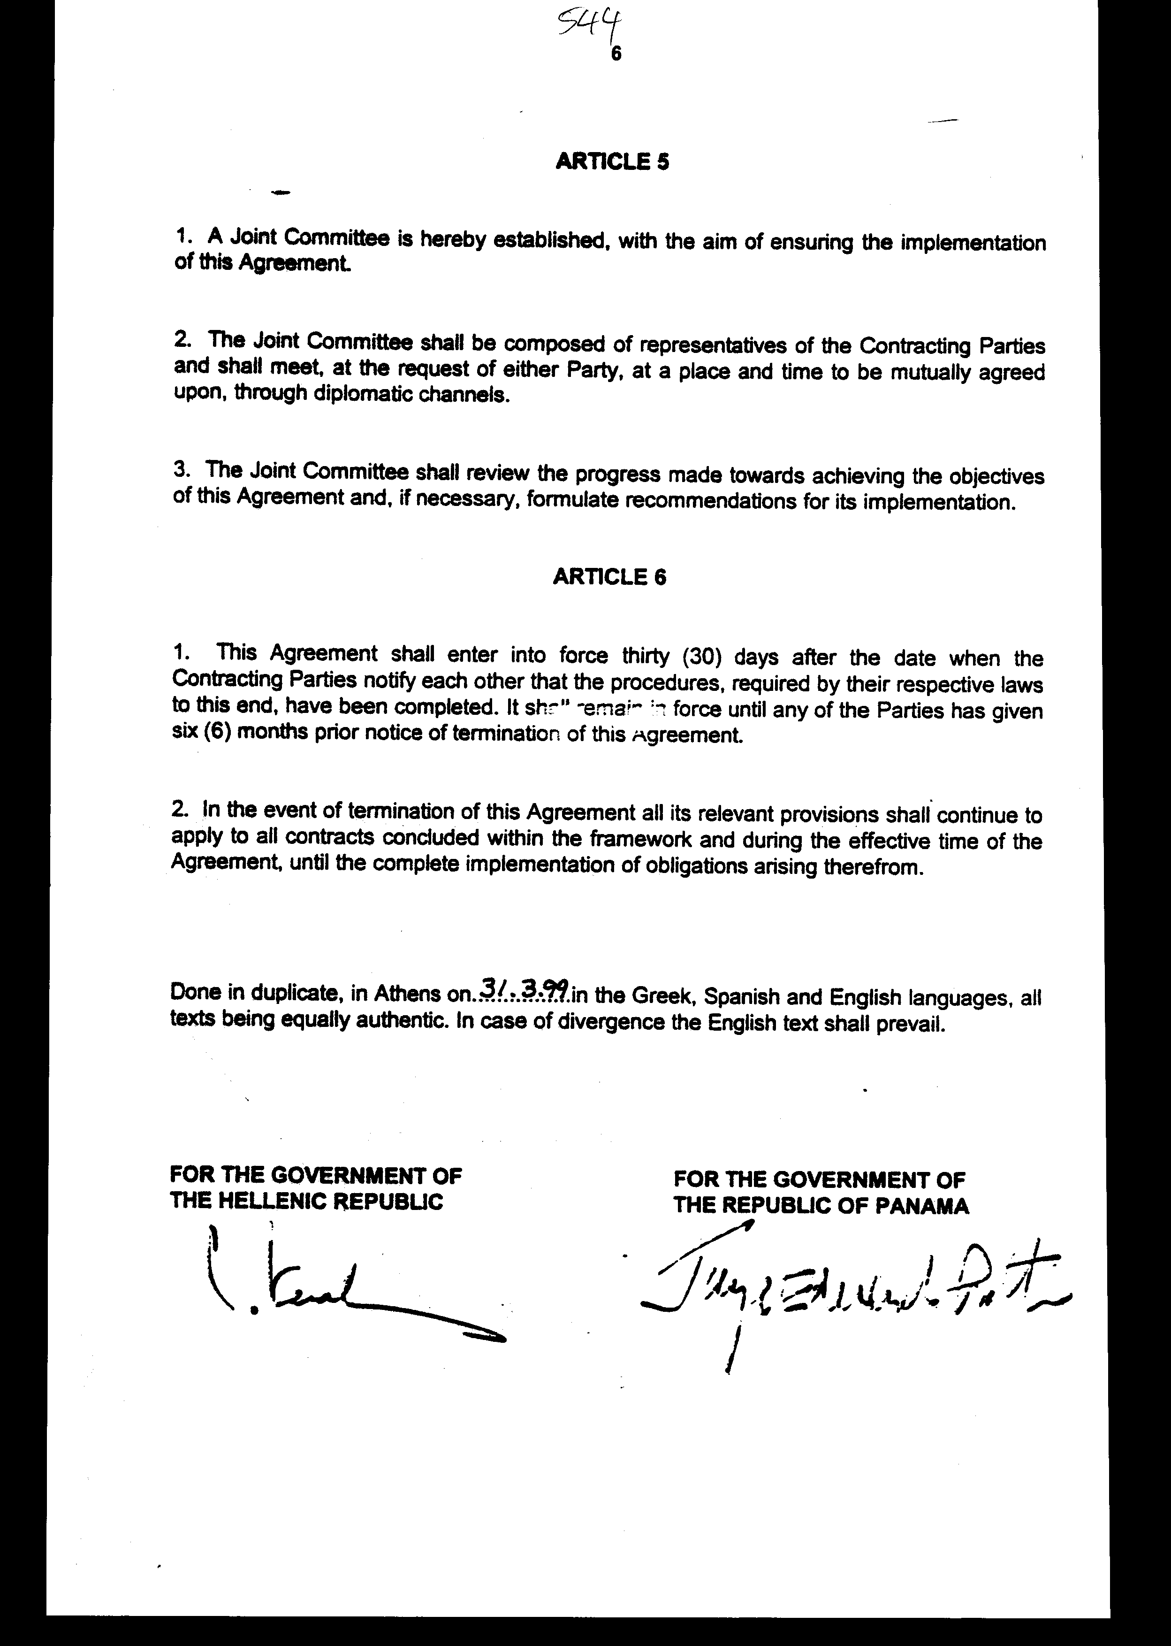

Άρθρο δεύτερο

Τα Πρωτόκολλα - Πρακτικά που καταρτίζονται από τη Μικτή Επιτροπή του άρθρου 5 της παρούσας Συμφωνίας εγκρίνονται με κοινή πράξη των αρμόδιων κατά περίπτωση Υπουργών.

Άρθρο τρίτο

Η ισχύς του παρόντος νόμου αρχίζει από τη δημοσίευση του στην Εφημερίδα της Κυβερνήσεως και της Συμφωνίας που κυρώνεται από την πλήρωση των προϋποθέσεων του άρθρου 6 παρ. 1 αυτής.
Αθήνα, 20 Οκτωβρίου 1999
ΟΙ ΥΠΟΥΡΓΟΙ
ΕΞΩΤΕΡΙΚΩΝ ΕΘΝΙΚΗΣ ΟΙΚΟΝΟΜΙΑΣ
ΚΑΙ ΟΙΚΟΝΟΜΙΚΩΝ
Γ. Α. Παπανδρέου Γ. Παπαντωνίου

ΑΝΑΠΤΥΞΗΣ ΠΕΡΙΒΑΛΛΟΝΤΟΣ,
ΧΩΡΟΤΑΞΙΑΣ και
ΔΗΜΟΣΙΩΝ ΕΡΓΩΝ
Ε. Βενιζέλος Κ. Λαλιώτης

ΓΕΩΡΓΙΑΣ ΕΜΠΟΡΙΚΗΣ ΝΑΥΤΙΛΙΑΣ
Γ. Ανωμερίτης Σ. Σουμάκης

ΜΕΤΑΦΟΡΩΝ ΚΑΙ ΕΠΙΚΟΙΝΩΝΙΩΝ
Αν. Μαντέλης

ΕΙΔΙΚΗ ΕΚΘΕΣΗ
(άρθρο 75 παρ. 3 του Συντάγματος)

στο σχέδιο νόμου «Κύρωση της Συμφωνίας μεταξύ των Κυβερνήσεων της Ελληνικής Δημοκρατίας και της Δημοκρατίας του Παναμά για την οικονομική και τεχνολογική συνεργασία»
1. Στο άρθρο 4 της Συμφωνίας προβλέπονται ορισμένες δραστηριότητες για την ανάπτυξη της τεχνολογικής συνεργασίας, όπως οργάνωση επισκέψεων και μορφωτικών ταξιδιών, σύγκληση συμποσίων, οργάνωση επιμορφωτικών προγραμμάτων, οι οποίες, εφόσον πραγματοποιηθούν, θα προκαλέσουν δαπάνες για το Ελληνικό Δημόσιο, ακαθορίστου ύψους.
Εφόσον προκύψει δαπάνη, αυτή θα βαρύνει τον Κρατικό Προϋπολογισμό του οικείου οικονομικού έτους.
2. Στο άρθρο 5 της Συμφωνίας προβλέπεται η σύσταση Μικτής Επιτροπής που θα εποπτεύει την εφαρμογή της Συμφωνίας και θα συνέρχεται όταν το ζητήσει Συμβαλλόμενο Μέρος σε τόπο που θα συμφωνείται από κοινού.
α) Στην περίπτωση που η συνάντηση πραγματοποιηθεί στον Παναμά, η δαπάνη μετάβασης δεκαμελούς ελληνικής αντιπροσωπείας υπολογίζεται σε 7.500.000 δρχ. περίπου, σε σημερινές τιμές και ισοτιμίες και αναλύεται ως εξής:
-1.000.000 δρχ. για ημερήσια αποζημίωση τεσσάρων ημερών,
-1.500.000 δρχ. για τρεις διανυκτερεύσεις,
- 5.000.000 δρχ. για αεροπορικά εισιτήρια.
β) Στην περίπτωση που η συνάντηση πραγματοποιηθεί στην Αθήνα, η δαπάνη φιλοξενίας εξαμελούς ξένης αντιπροσωπείας υπολογίζεται σε 5.000.000 δρχ. περίπου για παράθεση γευμάτων και σε 1.000.000 δρχ. περίπου, εφόσον καλυφθεί και η διαμονή σε ξενοδοχείο.
Και στις δύο περιπτώσεις η δαπάνη θα βαρύνει τον Κρατικό Προϋπολογισμό του οικείου οικονομικού έτους.
Αθήνα, 20 Οκτωβρίου 1999
ΟΙ ΥΠΟΥΡΓΟΙ
ΕΞΩΤΕΡΙΚΩΝ ΕΘΝΙΚΗΣ ΟΙΚΟΝΟΜΙΑΣ
ΚΑΙ ΟΙΚΟΝΟΜΙΚΩΝ
Γ. Α. Παπανδρέου Γ. Παπαντωνίου

ΑΝΑΠΤΥΞΗΣ ΠΕΡΙΒΑΛΛΟΝΤΟΣ,
ΧΩΡΟΤΑΞΙΑΣ
ΚΑΙ ΔΗΜΟΣΙΩΝ ΕΡΓΩΝ
Ε. Βενιζέλος Κ. Λαλιώτης

ΓΕΩΡΓΙΑΣ ΕΜΠΟΡΙΚΗΣ ΝΑΥΤΙΛΙΑΣ
Γ. Ανωμερίτης Σ. Σουμάκης

ΜΕΤΑΦΟΡΩΝ ΚΑΙ ΕΠΙΚΟΙΝΩΝΙΩΝ
Αν. Μαντέλης

Αριθμ. 267/34/1999
ΕΚΘΕΣΗ
Γενικού Λογιστηρίου του Κράτους
(άρθρο 75 παρ. 1 του Συντάγματος)

στο σχέδιο νόμου του Υπουργείου Εθνικής Οικονομίας « Κύρωση της Συμφωνίας μεταξύ των Κυβερνήσεων της Ελληνικής Δημοκρατίας και της Δημοκρατίας του Παναμά για την οικονομική και τεχνολογική συνεργασία»

Με τις διατάξεις του ανωτέρω νομοσχεδίου κυρώνεται και έχει την ισχύ που ορίζει το άρθρο 28 παρ. 1 του Συντάγματος, η Συμφωνία μεταξύ των Κυβερνήσεων της Ελληνικής Δημοκρατίας και της Δημοκρατίας του Παναμά για την οικονομική και τεχνολογική συνεργασία, που υπογράφηκε στην Αθήνα στις 31 Μαρτίου 1999.
Ειδικότερα από τις διατάξεις της κυρούμενης Συμφωνίας προβλέπονται μεταξύ άλλων τα ακόλουθα:
1 .α. Τα Συμβαλλόμενα Μέρη, θα καταβάλλουν κάθε προσπάθεια για την ανάπτυξη και ενίσχυση της οικονομικής και τεχνολογικής συνεργασίας τους σε όλους τους τομείς που θεωρούνται αμοιβαίου ενδιαφέροντος και οφέλους, σεβόμενα τις υποχρεώσεις που απορρέουν από την ιδιότητα τους ως μελών διεθνών οργανισμών.
β. Η συνεργασία αυτή αποβλέπει στην ενίσχυση και διεύρυνση των οικονομικών δεσμών μεταξύ των Συμβαλλόμενων Μερών, καθώς και την ενθάρρυνση της συνεργασίας μεταξύ των οικονομικών παραγόντων, συμπεριλαμβανομένων και των μικρομεσαίων επιχειρήσεων, με σκοπό την προώθηση, των επενδύσεων, των μικτών επιχειρήσεων κ.λπ.
γ. Ορίζονται οι τομείς συνεργασίας των Συμβαλλόμενων Μερών μεταξύ των οποίων είναι η βιομηχανία, οι ναυπηγικές κατασκευές και ναυπηγοεπισκευές, η γεωργία, συμπεριλαμβανομένης της αγροτοβιομηχανίας, ο τουρισμός κ.λπ. (άρθρα 1 και 2)
2. Τα Συμβαλλόμενα Μέρη θα καταβάλλουν κάθε προσπάθεια, σύμφωνα με τη νομοθεσία τους, για επίτευξη του σκοπού της Συμφωνίας δημιουργώντας ευνοϊκές συνθήκες για οικονομική και τεχνολογική συνεργασία.
Ειδικότερα η οικονομική συνεργασία θα πραγματοποιηθεί κυρίως βάσει συμφωνιών και συμβολαίων μεταξύ Ελληνικών και Παναμαϊκών επιχειρήσεων, οργανισμών και εταιρειών, με την προώθηση μέτρων όπως η δημιουργία ευνοϊκών συνθηκών για τις επενδύσεις, τη διευκόλυνση της ανταλλαγής πληροφοριών εμπορικής και οικονομικής φύσεως, τη διευκόλυνση ανταλλαγών και επαφών μεταξύ των οικονομικών τους παραγόντων κ.λπ. Για την τεχνολογική συνεργασία μεταξύ των δύο Μερών προβλέπεται επεξεργασία κοινών ερευνητικών προγραμμάτων, οργανώσεις επισκέψεων και μορφωτικών ταξιδίων για ειδικευμένες αντιπροσωπείες κ.λπ. (άρθρα 3 και 4)
3. Για την εξασφάλιση εφαρμογής της προς κύρωση Συμφωνίας συνιστάται Μικτή Επιτροπή, η οποία θα αποτελείται από εκπροσώπους των Συμβαλλόμενων Μερών και θα συνέρχεται, κατόπιν αιτήματος οιουδήποτε Μέρους, σε τόπο και χρόνο που θα συμφωνείται δια της διπλωματικής οδού. Έργο της Μικτής Επιτροπής θα είναι η επισκόπηση της προόδου που πραγματοποιήθηκε για την επίτευξη των στόχων της εν λόγω Συμφωνίας και η διατύπωση συστάσεων για την εφαρμογή της. (άρθρα 5 και 6)
4. Ρυθμίζονται θέματα σχετικά με την έναρξη ισχύος της Συμφωνίας κ.λπ. (άρθρο τρίτο νομοσχεδίου)
Από τις προτεινόμενες διατάξεις προκαλούνται επί του Κρατικού Προϋπολογισμού τα εξής οικονομικά αποτελέσματα:
1. Δαπάνη ποσού δρχ. 13.500.000 ετησίως από την οποία:
α. Ποσό δρχ. 7.500.000 περίπου για τη μετάβαση στον Παναμά της Ελληνικής Αντιπροσωπείας στα πλαίσια λειτουργίας της Μικτής Επιτροπής.
β. Ποσό δρχ. 6.000.000 για έξοδα φιλοξενίας της αντίστοιχης Αντιπροσωπείας από τον Παναμά.
2. Ενδεχόμενη ετήσια δαπάνη για την προώθηση της οικονομικής και τεχνολογικής συνεργασίας, το ύψος της οποίας δεν μπορεί να καθοριστεί γιατί εξαρτάται από πραγματικά γεγονότα (οργάνωση επισκέψεων και μορφωτικών ταξιδιών, σύγκληση συμποσίων, οργάνωση επιμορφωτικών προγραμμάτων κ.λπ.).
Αθήνα, 30 Σεπτεμβρίου 1999
Ο Γενικός Διευθυντής
Διονύσιος Ρίζος
ΒΟΥΛΗ ΤΩΝ ΕΛΛΗΝΩΝ
ΠΕΡΙΟΔΟΣ Θ' - ΣΥΝΟΔΟΣ Δ'
ΔΙΑΡΚΗΣ ΕΠΙΤΡΟΠΗ ΟΙΚΟΝΟΜΙΚΩΝ ΥΠΟΘΕΣΕΩΝ
ΠΡΑΚΤΙΚΟ
Της Διαρκούς Επιτροπής Οικονομικών Υποθέσεων στο σχέδιο νόμου του Υπουργείου Εθνικής Οικονομίας «Κύρωση της Συμφωνίας μεταξύ της Κυβέρνησης της Ελληνικής Δημοκρατίας και της Κυβέρνησης της Δημοκρατίας του Παναμά για την οικονομική και τεχνολογική συνεργασία»
ΠΡΟΣ ΤΗ ΒΟΥΛΗ ΤΩΝ ΕΛΛΗΝΩΝ
Η Διαρκής Επιτροπή Οικονομικών Υποθέσεων συνήλθε στις 26 Ιανουαρίου 2000 σε συνεδρίαση, που διήρκεσε περίπου 30', υπό την προεδρία του Προέδρου αυτής κ. Ιωάννη Γιαννακόπουλου, με αντικείμενο την εξέταση του σχεδίου νόμου του Υπουργείου Εθνικής Οικονομίας «Κύρωση της Συμφωνίας μεταξύ της Κυβέρνησης της Ελληνικής Δημοκρατίας και της Κυβέρνησης της Δημοκρατίας του Παναμά για την οικονομική και τεχνολογική συνεργασία».
Στη συνεδρίαση παρέστη η Υφυπουργός Εθνικής Οικονομίας κυρία Ροδούλα Ζήση.
Κατά τη διάρκεια της συζήτησης του σχεδίου νόμου, το λόγο έλαβαν ο Εισηγητής της Πλειοψηφίας κ. Αλέξανδρος Βούλγαρης, ο Εισηγητής της Μειοψηφίας κ. Θεόδωρος Σκρέκας, ο Ειδικός Αγορητής του Κομμουνιστικού Κόμματος Ελλάδας κ. Σταύρος Παναγιώτου, ο Ειδικός Αγορητής του Συνασπισμού της Αριστεράς και της Προόδου κ. Ευάγγελος Αποστόλου, ο Ειδικός Αγορητής του Δημοκρατικού Κοινωνικού Κινήματος κ. Αναστάσιος Ιντζές και οι Βουλευτές κ.κ. Δημήτριος Γεωργακόπουλος, Ιωάννης Παπαδημόπουλος, Αναστάσιος Παπαληγούρας, Ιωάννης Τζωάννος, Γεώργιος Τρυφωνίδης και Έλσα Παπαδημητρίου.
Ο Εισηγητής της Πλειοψηφίας κ. Αλέξανδρος Βούλγαρης, εισηγούμενος την ψήφιση του νομοσχεδίου, μεταξύ άλλων, είπε:
«Η Συμφωνία της Κυβέρνησης της Ελληνικής Δημοκρατίας με την Κυβέρνηση της Δημοκρατίας του Παναμά υπεγράφη την 31η Μαρτίου 1999 και αφορά στην οικονομική και τεχνολογική συνεργασία μεταξύ των δύο χωρών.
Η Συμφωνία αυτή έχει σκοπό την ανάπτυξη οικονομικών σχέσεων σε ένα γενικότερο πλαίσιο ανάπτυξης διμερών σχέσεων με αναπτυσσόμενες χώρες. Η οικονομική και τεχνολογική συνεργασία αφορά σε τομείς κοινού ενδιαφέροντος, είναι προς το αμοιβαίο όφελος και προβλέπει ειδικότερα την ενίσχυση και διεύρυνση των οικονομικών δεσμών μεταξύ των συμβαλλόμενων μερών και την ενθάρρυνση της συνεργασίας μεταξύ των οικονομικών παραγόντων των δύο χωρών, συμπεριλαμβανομένων και των μικρομεσαίων επιχειρήσεων, με σκοπό να προωθηθούν οι επενδύσεις στις μεικτές επιχειρήσεις, οι συμφωνίες στην παροχή δικαιωμάτων χρήσεως και άλλες μορφές συνεργασίας.
Η Συμφωνία αναφέρεται σε ναυπηγικές κατασκευές, στη βιομηχανία, στη γεωργία και αγροτική βιομηχανία, στις κατασκευαστικές και οικοδομικές δραστηριότητες, στις μεταφορές, συμπεριλαμβανομένων και των θαλάσσιων μεταφορών, στις τραπεζικές, ασφαλιστικές και άλλες χρηματοπιστωτικές υπηρεσίες, στον τουρισμό, στην
επαγγελματική κατάρτιση και εκπαίδευση στον τομέα του management και σε άλλους τομείς υπηρεσιών αμοιβαίου ενδιαφέροντος.
θεωρώ ότι η Συμφωνία αυτή είναι επωφελής για τη χώρα μας και για την οικονομική μας δραστηριότητα και για το λόγο αυτόν εισηγούμαι την κύρωση της».
Ο Εισηγητής της Μειοψηφίας κ. Θεόδωρος Σκρέκας είπε τα εξής:
«Η κύρωση της Συμφωνίας αυτής μεταξύ της Κυβέρνησης της Ελληνικής Δημοκρατίας και της Κυβέρνησης της Δημοκρατίας του Παναμά, για την οικονομική και τεχνολογική συνεργασία, μας βρίσκει σύμφωνους, γιατί αποβλέπει στην προώθηση και ανάπτυξη της οικονομικής και τεχνολογικής συνεργασίας μεταξύ των δύο χωρών σε τομείς αμοιβαίου ενδιαφέροντος και οφέλους. Εξάλλου, οι κυρώσεις αυτού του περιεχομένου απορρέουν και από τις διεθνείς υποχρεώσεις της χώρας μας και τη συμμετοχή μας στην Ευρωπαϊκή Κοινότητα.
Αυτού του είδους η συνεργασία θεωρούμε ότι είναι σημαντική, γιατί δίνει τη δυνατότητα στη χώρα μας να αξιοποιήσει τις δυνατότητες που προσφέρονται σ' αυτή τη χώρα, προωθώντας τους τομείς εκείνους, στους οποίους η χώρα μας έχει προχωρήσει από πλευράς ανάπτυξης, εκμεταλλευόμενη την αγορά του Παναμά και επωφελούμενη από ό,τι θετικό προσφέρει αυτή η χώρα στον οικονομικό και τεχνολογικό τομέα.
Είμαστε υπέρ της κύρωσης της Συμφωνίας και την ψηφίζουμε».
Ο Ειδικός Αγορητής του Κομμουνιστικού Κόμματος Ελλάδας κ. Σταύρος Παναγιώτου δήλωσε τα εξής:
«Το περιεχόμενο της συζητούμενης Συμφωνίας, το οποίο είναι στη βάση της εξυπηρέτησης του αμοιβαίου οφέλους, μας βρίσκει σύμφωνους και την ψηφίζουμε».
Ο Ειδικός Αγορητής του Συνασπισμού της Αριστεράς και της Προόδου κ. Ευάγγελος Αποστόλου είπε τα εξής:
«Οι Συμβάσεις που βοηθούν και προάγουν τη συνεργασία μεταξύ των χωρών εμάς πάντα μας βρίσκουν σύμφωνους. Γι' αυτό και ψηφίζουμε την υπό κύρωση Συμφωνία».
Ο Ειδικός Αγορητής του Δημοκρατικού Κοινωνικού Κινήματος κ. Αναστάσιος Ιντζές είπε τα εξής:
«Συμφωνούμε με την ψήφιση της Συμφωνίας, αλλά θα ήθελα να κάνω το εξής σχόλιο: Όταν ψηφίζουμε τέτοιες διακρατικές συμφωνίες και υπάρχει το στοιχείο της ελληνικής παροικίας έντονο, θα πρέπει να κοινοποιούνται αυτές οι διμερείς συμβάσεις και στην κοινότητα, ώστε να λαμβάνει γνώση και να αξιοποιούνται στο έπακρο οι δυνατότητες που δημιουργούνται από τέτοιου είδους συμβάσεις».
Η παριστάμενη Υφυπουργός Εθνικής Οικονομίας κυρία Ροδούλα Ζήση, μεταξύ άλλων, είπε:
«Καταλαβαίνουμε ότι οι διμερείς οικονομικές σχέσεις που αναπτύσσονται με τη χώρα αυτή, προσπαθώντας σ' όλες τις λεπτομέρειες και σ' όλα τα επίπεδα να αξιοποιήσουν συγκριτικά αποτελέσματα, αλλά και προοπτικές, παίζουν σημαντικό ρόλο στην οικονομία της χώρας μας, γιατί θωρακίζουν ακριβώς τους τομείς εκείνους που προσθέτουν στο εθνικό μας εισόδημα. Είναι γνωστό δε ότι σε πολυμερές επίπεδο η εμπορική ναυτιλία μας, ο ναυπηγοεπισκευαστικός τομέας, όπως και άλλοι τομείς, παίζουν σημαντικό ρόλο στην εθνική οικονομία.
Σημασία έχει ότι αυτήν τη στιγμή η διείσδυση της εξειδικευμένης πληροφόρησης στα διμερή μας οικονομικά, σε όλα τα επίπεδα, αποτελεί σημαντικό κεφάλαιο για να
μπορέσουμε να ενισχύσουμε και να βοηθήσουμε τις εμπορικές και οικονομικές μας σχέσεις.
Η ομογένεια ενημερώνεται πάντα για τις συμφωνίες που υπογράφουμε, παρευρίσκεται στις εκδηλώσεις των πρεσβειών μας και παρακολουθεί το πρόγραμμα των διυπουργικών συναντήσεων. Η ελληνική κοινότητα του Παναμά έχει αναπτύξει ιδιαίτερη εμπορική δραστηριότητα και μας διευκολύνει στις θεσμικές μας πρωτοβουλίες.
Θεωρώ ότι αυτή η Συμφωνία, που παρουσιάζει μια εγρήγορση ως προς την ψήφιση της, θα διευκολύνει την παρουσία της Ελλάδας στο διεθνές επίπεδο. Νομίζω ότι οι καλές διμερείς οικονομικές σχέσεις μας έχουν βοηθήσει και τις πολύ καλές πολιτικές σχέσεις μας και γενικότερα την εξωτερική πολιτική μας».
Τέλος, το σχέδιο νόμου έγινε δεκτό, ομόφωνα, κατ' αρχήν, κατ' άρθρο και στο σύνολο του.
Τα πρακτικά της συνεδρίασης ευρίσκονται στη Γραμματεία της Διαρκούς Επιτροπής Οικονομικών Υποθέσεων και είναι στη διάθεση των κ. κ. Βουλευτών.
ΕΚΘΕΣΗ
Η Διαρκής Επιτροπή Οικονομικών Υποθέσεων, αφού λαβε υπόψη, κατά την εξέταση του σχεδίου νόμου Υπουργείου Εθνικής Οικονομίας «Κύρωση της Συμφωνίας μεταξύ της Κυβέρνησης της Ελληνικής Δημοκρατίας και της Κυβέρνησης της Δημοκρατίας του Παναμά την οικονομική και τεχνολογική συνεργασία», τις ___ ρεύσεις των Εισηγητών, της Πλειοψηφίας κ. Αλέξανδρου Βούλγαρη και της Μειοψηφίας κ. Θεόδωρου Σ___ κα, των Ειδικών Αγορητών, του Κομμουνιστικού Κόμματος Ελλάδας κ. Σταύρου Παναγιώτου, του Συνασπισμού της Αριστεράς και της Προόδου κ. Ευάγγελου Αποστόλου και του Δημοκρατικού Κοινωνικού Κινήματος κ. Αναστάσιου Ιντζέ, καθώς και των μελών της, αποδέχθηκε ομόφωνα, το σχέδιο νόμου κατ' αρχήν, κατ' άρθρο και σύνολο του και εισηγείται την ψήφιση του από τη Βουλή ως έχει.

Αθήνα, 28 Ιανουαρίου 2000

Ο ΠΡΟΕΔΡΟΣ ΤΗΣ ΕΠΙΤΡΟΠΗΣ ΙΩΑΝΝΗΣ ΓΙΑΝΝΑΚΟΠΟΥΛΟΣ
Ο ΓΡΑΜΜΑΤΕΑΣ ΑΛΕΞΑΝΔΡΟΣ ΒΟΥΛΓΑΡΗΣ
AGREEMENT
between the Government of the Hellenic Republic
and the Government of the Republic of Panama
on economic and technological cooperation
The Government of the Hellenic Republic and the Government of the Republic of Panama Hereinafter referred to as " the Contracting Parties ",
Desiring to promote the development of economic and technological cooperation between them, in areas of mutual interest, on the basis of equality, mutual benefit and reciprocity,
Recognising the importance of long term measures for the successful development of the cooperation and the strengthening of ties between them at various levels and, in particular, at the level of their economic operators,
HAVE AGREED AS FOLLOWS:
ARTICLE 1
1. The Contracting Parties shall, within the framework of their respective laws and regulations and taking into account their international obligations, as well as the Agreements between the European Community and the Republic of Panama, make every effort to develop and strengthen economic and technological cooperation, on as broad a basis as possible, in all fields deemed to be in their mutual interest and benefit.
In applying this Agreement, the Hellenic Republic shall respect the obligations arising from its membership to the European Union.
2. Such cooperation shall be aimed in particular at:
- strengthening and diversifying economic links between the Contracting Parties,
- encouraging cooperation between economic operators, including small and medium sized enterprises, with a view to promote investment, joint ventures, licensing agreements and other forms of cooperation between them.
ARTICLE 2
1. The cooperation provided for in Article 1, shall extend, in particular, in the following sectors:
- industry,
- ship-building and ship repairing,
- agriculture, including agro-industry,
- construction and housing,
- transport, including maritime transport,
- banking, insurance and other financial services,
- tourism,
- vocational training and management training,
- other service activities of mutual interest.
2. The Contracting Parties shall consult in order to identify the priority sectors in their • cooperation as well as new sectors of economic and technological cooperation.
ARTICLE 3
1. The economic cooperation provided for in this Agreement, shall be carried out, mainly, on the basis of agreements and contracts between Greek and Panamanian enterprises, organisations and firms, according to the legislation of each Contracting Party.
2. The Contracting Parties shall make every effort to facilitate this activity by creating favourable conditions for economic cooperation, in particular, by:
- developing a favourable climate for investment,
- facilitating the exchange of commercial and economic information,
- facilitating the exchanges and contacts between their economic operators,
- facilitating the organisation of fairs, exhibitions, symposia etc.,
- encouraging trade promotion activities.
ARTICLE 4
1. The Contracting Parties shall create favourable conditions for the development of technological cooperation between them, as well as between their respective organisations or firms, according to their national priorities and in accordance with their legislation.
2. This cooperation may take the form of, among other:
- the elaboration of common research programmes,
- the organisation of visits and study tours for specialised delegations,
- the organisation of training programmes in fields of mutual interest,
- the provision of technical and scientific expertise,
- the convening of symposia and meetings.
ARTICLE 5
- A Joint Committee is hereby established, with the aim of ensuring the implementation of this Agreement
- The Joint Committee shall be composed of representatives of the Contracting Parties and shall meet, at the request of either Party, at a place and time to be mutually agreed upon, through diplomatic channels.
- The Joint Committee shall review the progress made towards achieving the objectives of this Agreement and, if necessary, formulate recommendations for its implementation.
ARTICLE 6
1. This Agreement shall enter into force thirty (30) days after the date when the Contracting Parties notify each other that the procedures, required by their respective laws to this end, have been completed. It shall remain in force until any of the Parties has given six (6) months prior notice of termination of this Agreement.
2. In the event of termination of this Agreement all its relevant provisions shall continue to apply to all contracts concluded within the framework and during the effective time of the Agreement, until the complete implementation of obligations arising therefrom.
Done in duplicate, in Athens on.3/.3.99 in the Greek, Spanish and English languages, all texts being equally authentic. In case of divergence the English text shall prevail.

FOR THE GOVERNMENT OF THE HELLENIC REPUBLIC
FOR THE GOVERNMENT OF THE REPUBLIC OF PANAMA

